Medienmitteilung
Rotary Club St.Moritz - Covid 19 Projekt Thailand

15. September 2021

«DAVID’s Foodbox für die Khlong Toei Slums in Bangkok»

Das IGNIV by Andreas Caminada in Bangkok bereitet in der Coronakrise unentgeltlich Mahlzeiten für Bedürftige

Thailand ist besonders betroffen von der Corona-Pandemie. Die Fallzahlen steigen mit der Delta-Variante und es gibt zu wenig Impfstoff. Der Lockdown und das Ausbleiben von Touristen verursachten dramatische ökonomische Probleme für das Land und seine Bevölkerung. Speziell leiden die Bewohnerinnen und Bewohner der Städte – vor allem jene in den Slums. In den Khlong Toei Slums in Bangkok leben ca. 70.000 Tagelöhnerinnen und Taglöhner (u.a. Tuktukfahrer, Bauarbeiter und Street Food-Betreiber) mit ihren Familien, Kindern, älteren Verwandten und auch behinderten Menschen. Sie alle können sich ohne Einkommen keine ausreichende Ernährung mehr leisten.
Das «IGNIV by Andreas Caminada», unter der Leitung des Oberengadiner Küchenchefs David Hartwig (siehe Kasten), beteiligt sich zur Besserung der Situation am Hilfsprojekt «Happivoire and Friends by Evelyn Yap». Durch den Zusammenschluss von Köchen, Produzenten und freiwilligen Helferinnen und Helfern wird Bedürftigen aus den Slums täglich eine warme, vollwertige und aus wertvollen Produkten zubereitete Mahlzeit ausgegeben. Gleichzeitig wird den lokalen Landwirtschaftsbetrieben und Produzenten die Ware abgenommen, welche sie momentan wegen den vielen geschlossenen Gastrobetriebe nicht absetzen können.
Den Kauf der Lebensmittel ermöglichten bisher lokale Geldgeber. Diese Lebensmittel wurden und werden durch die Mitarbeitenden verschiedener Restaurants in Bangkok unentgeltlich zu warmen Mahlzeiten verarbeitet. Das Geld kommt somit ausschliesslich des Erwerbes der Rohprodukte zugute. Eines der daran beteiligten Restaurants ist das «IGNIV by Andreas Caminada» im Hotel «The St. Regis Bangkok».
Aktuell gerät das Projekt jedoch immer mehr in Schwierigkeiten, da wegen der stetig schlechter werdenden wirtschaftlichen Situation immer mehr Restaurants gezwungen werden zumindest temporär zu schliessen. Auch lokale Geldgeber sind nicht mehr so einfach zu finden. Kein Geld und keine Küchen: Das Team vom IGNIV Bangkok um David Hartwig möchte deshalb sein Engagement erhöhen, öfter als bisher kochen und helfen, wo es nötig ist.
Durch eine Initiative von drei Mitgliedern des Rotary Club St. Moritz mit persönlichen Beziehungen zu Thailand wurde eine Fundraising-Aktion gestartet, um die Zubereitung weiterer Mahlzeiten zu finanzieren. Das Ziel ist, mindestens für weitere 60 Tage je 400 Essensboxen unter Aufsicht ausgeben zu können, um so einem Teil der bedürftigen Menschen wenigstens einmal pro Tag eine gute Verpflegung zusichern zu können (für 400 Mahlzeiten werden Produkte im Wert von umgerechnet ca. CHF 250.— verarbeitet).

Kasten: David Hartwig ist in Egg (ZH) und Bever (GR) aufgewachsen. Nach dem Besuch der Schule in St. Moritz absolvierte er seine Lehre als Koch im Hotel Chesa Salis in Bever. Bevor er in das Team des Bündner Spitzenkochs Andreas Caminada kam, arbeitete er in verschiedenen Gourmet-Restaurants in der Schweiz, in Deutschland und in New York, u.a. bei Martin Göschel, Daniel Humm, Andreas Caminada und James Kent. 2019 berief Andreas Caminada Hartwig als neuen Küchenchef und Leiter für sein viertes «IGNIV by Andreas Caminada» in Bangkok (das erste ausserhalb der Schweiz), welches im Oktober 2020 eröffnet wurde.

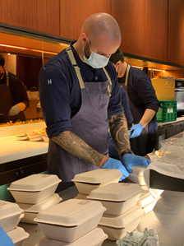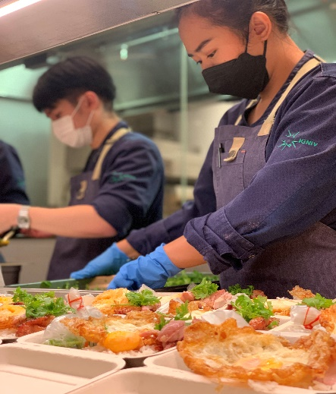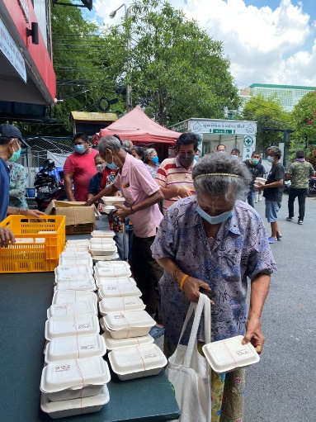
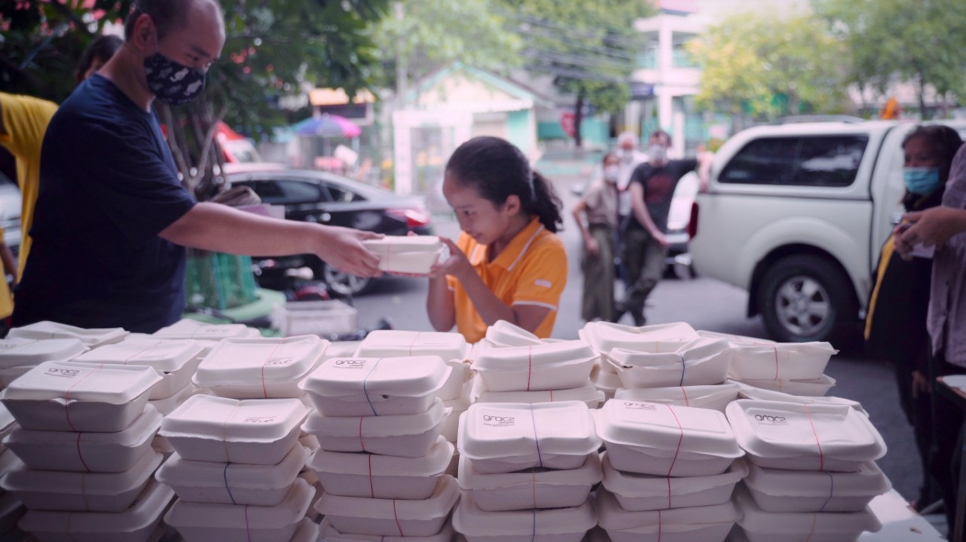
David Hartwig (oben links), Küchenchef und Leiter des IGNIV by Andreas Caminada in Bangkok, mit seinem Team bei der Zubereitung und Ausgabe der Essensboxen.

Bankverbindung:
Rotary Club St.Moritz
Graubündner Kantonalbank, 7500 St. Moritz
IBAN: CH27 0077 4010 0358 0980 0
Vermerk: «DAVID’s Foodbox Bangkok»
Für weitere Auskünfte und Rückfragen:

Rotarier RC St.Moritz
Arquisch Sven - Barblan Mario - Hartwig Ueli
sven@mountainflair.ch mario@barblan.ch "Ueli Hartwig" uhartwig@bluewin.ch

